ТЕХНИЧЕСКОЕ ОПИСАНИЕ

к ГОСТ 12.4.303-2016 «Одежда специальная для защиты от пониженных температур. Технические требования»
Полукомбинезон зимний Фаворит NEW (тк.Балтекс,210), т.серый

Согласовано:
Руководитель дизайн-бюро: Ненадова И.А.

Исполнители:

Конструктор: Ключникова И.А.
Технолог: Токарева А.Р.

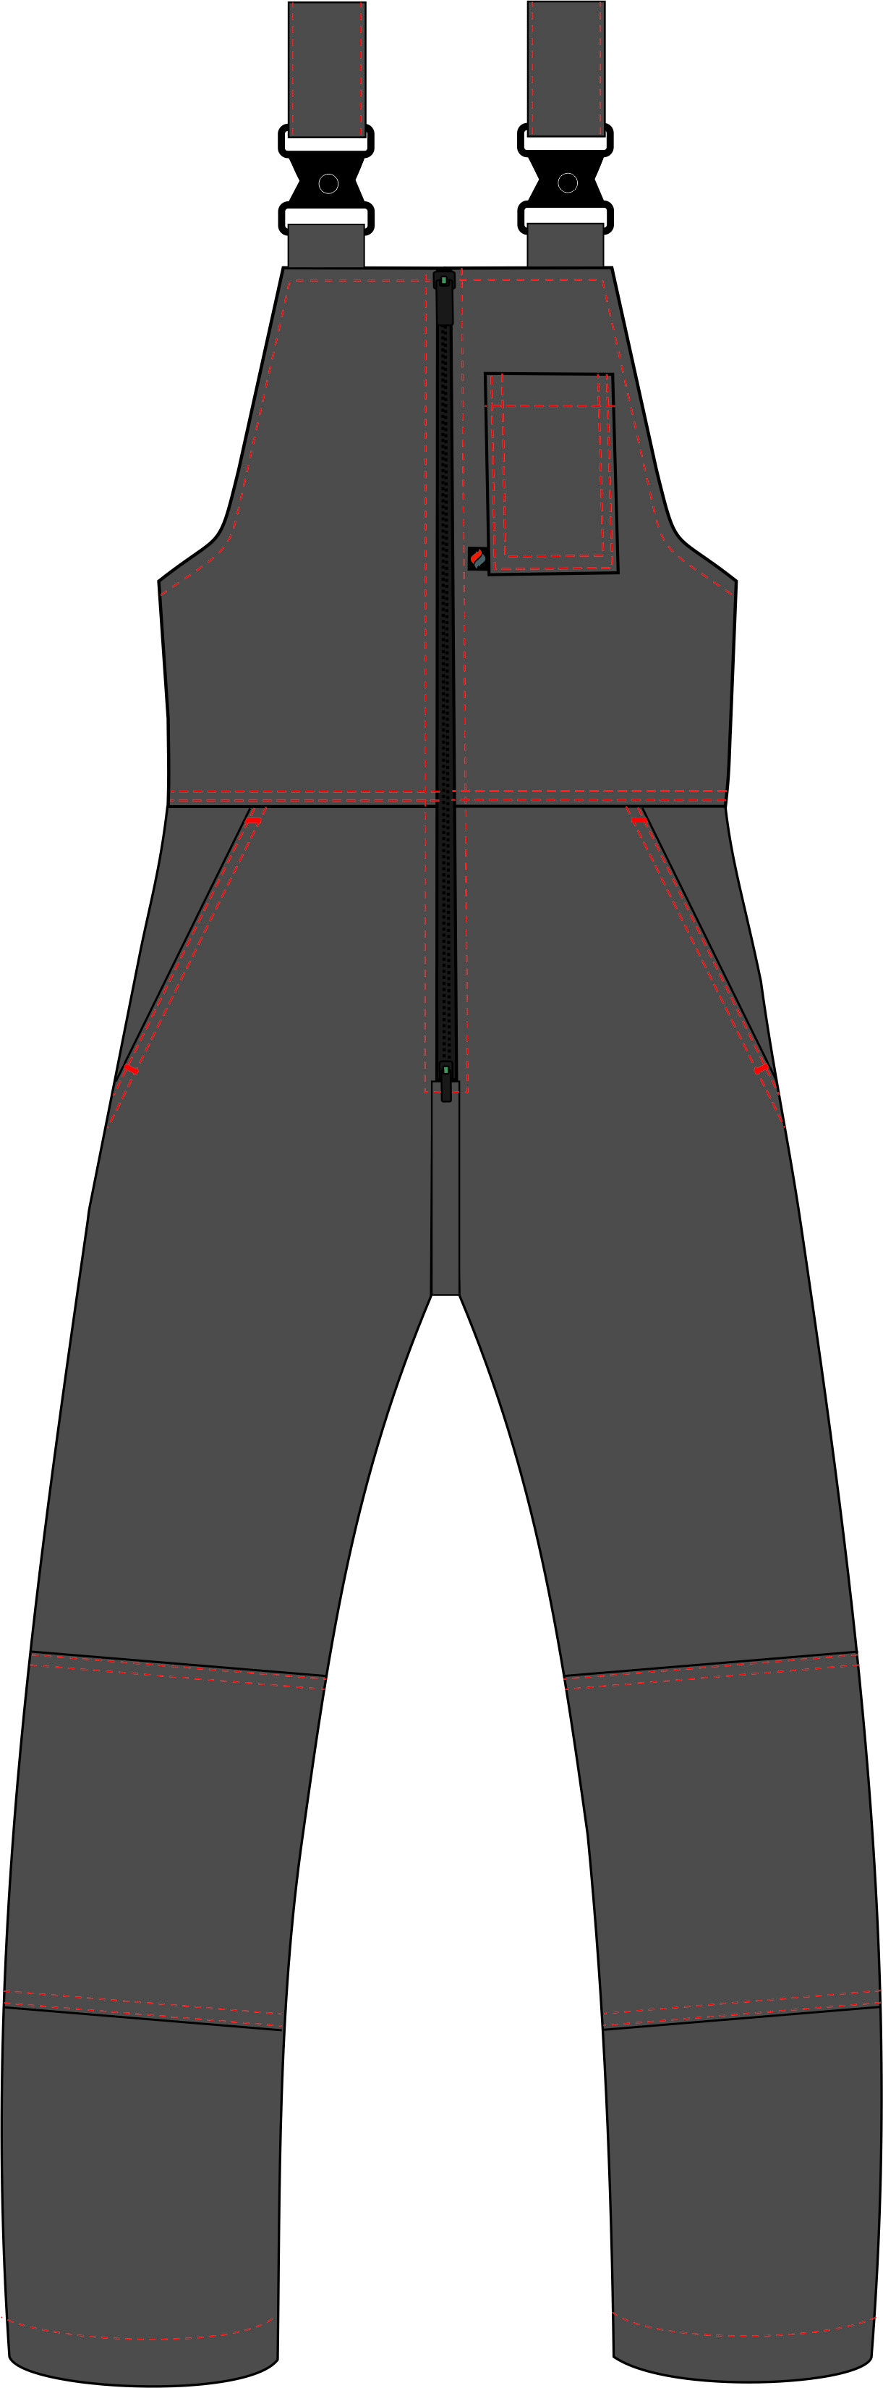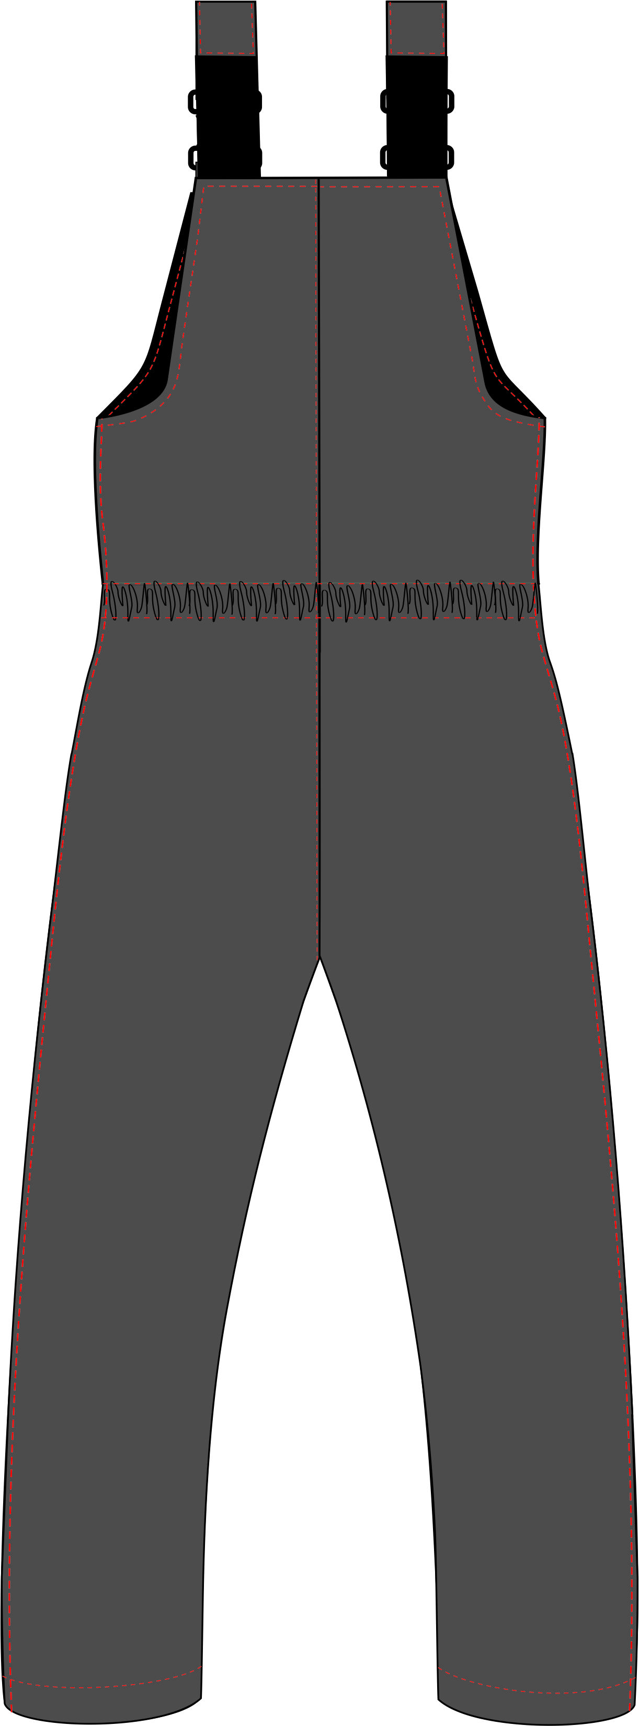

Рис. 1. Эскиз Полукомбинезон зимний Фаворит NEW,
вид спереди и сзади.

Изготовление и раскрой (отклонения от нитей основы в тканях и допуски при раскрое) изделий, должны соответствовать требованиям настоящего технического описания, основам промышленных методов обработки специальной одежды и образцу, утверждённому в установленном порядке.
Изделия по размерам должны изготавливаться на типовые фигуры, в соответствии с классификацией: по обхвату груди 80-140, по росту 158-200 по ГОСТ 31399-2009 и настоящего технического описания.
Табл. 1
Обхват груди типовой фигуры, см
80-84 | 88-92 | 96-100 | 104-108 | 112-116 | 120-124 | 128-132 | 136-140
Рост типовой фигуры, см
158-164 |  | 170-176 |  | 182-188 |  | 194-200

Описание внешнего вида модели

Полукомбинезон зимний Фаворит NEW предназначен для защиты работающих от пониженных температур в различных отраслях промышленности, изготавливается в соответствии с ГОСТ 12.4.303-2016 «Одежда специальная для защиты от пониженных температур. Технические требования».

Полукомбинезон прямого силуэта с центральной застёжкой на открытую тесьму «молния», с притачной грудкой и вставкой по среднему шву передних половинок.
На грудке слева накладной карман. В нижней части переднего шва (со стороны среднего шва) настрачивания накладного кармана вставлена тканая этикетка-флажок «Факел».
Передние половинки брюк с боковыми карманами с наклонным входом, с наколенниками.
Задние половинки цельнокроеные. По линии талии настрочена эластичная тесьма.
Бретели регулируются при помощи фастексов и открытой эластичной тесьмы.
Утеплённая притачная подкладка простегана вертикальными параллельными строчками.
Низ полукомбинезона обработан швом в подгибку с закрытым срезом.
На левую переднюю половинку подкладки в области груди настрочена этикетка ФИО (см. схему).

